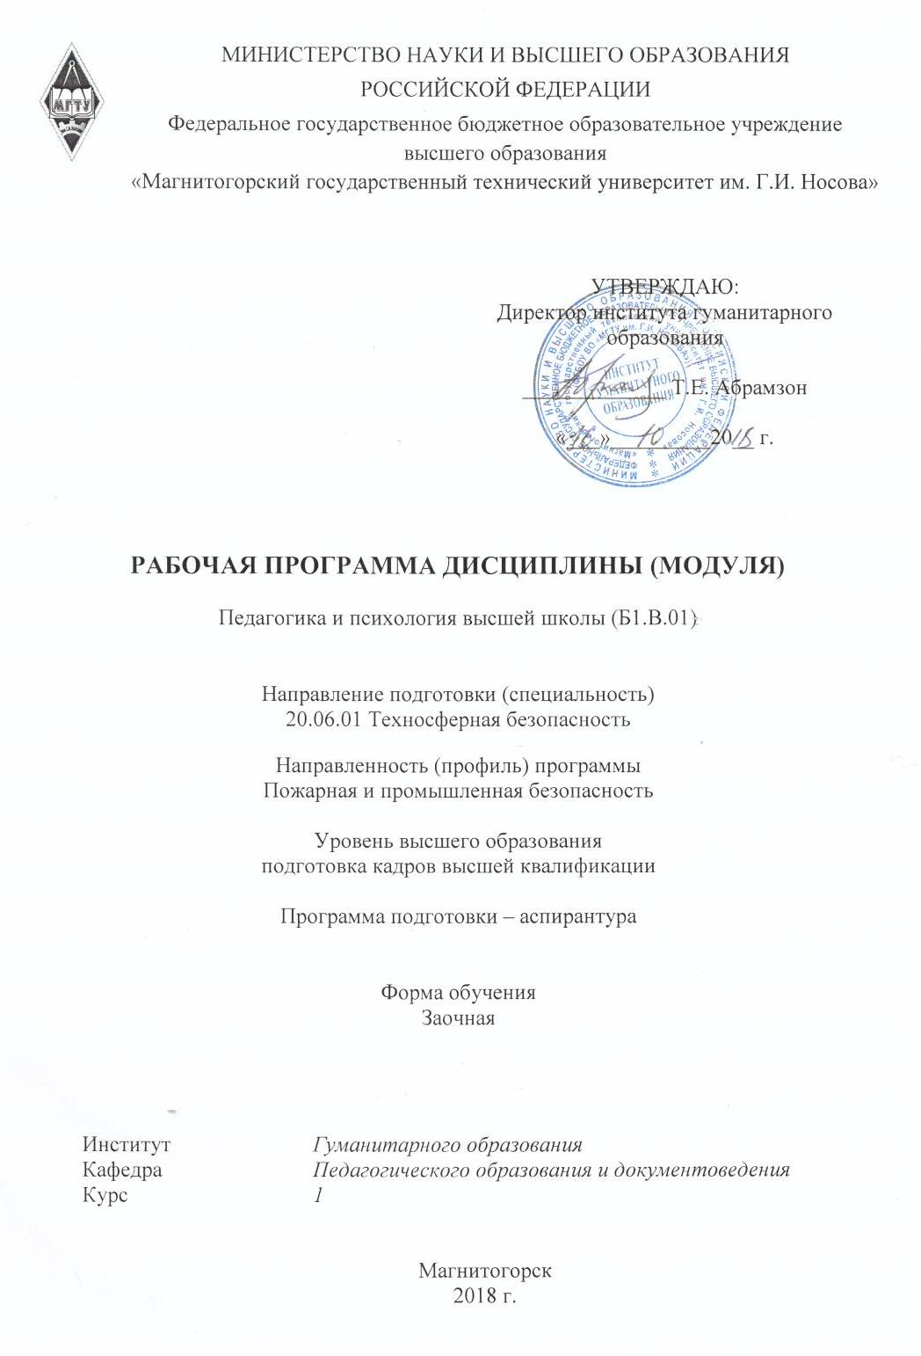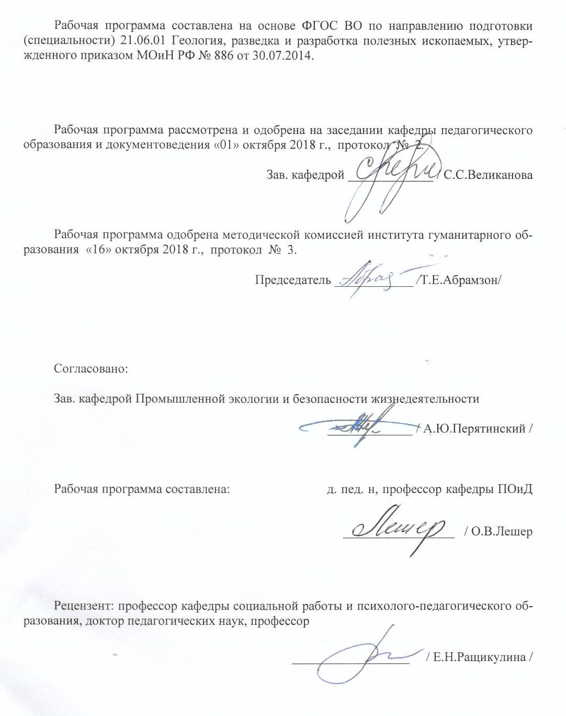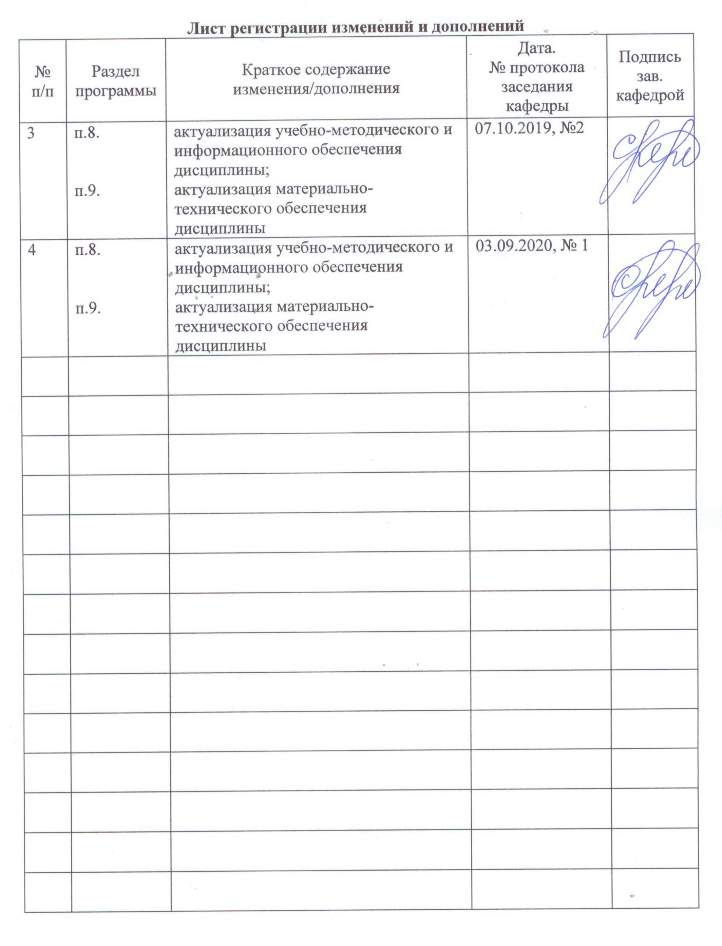

|  |  |
| --- | --- |
| **1** **Цели** **освоения** **дисциплины** **(модуля)** | |
| Целями освоения дисциплины «Педагогика и психология высшей школы» являются: развитие гуманитарного мышления аспирантов; формирование у них научных представлений о психолого-педагогических основах преподавательской деятельности и готовности к ней.  Достижение целей изучения дисциплины обеспечивается решением ряда задач: формирование научных представлений о педагогике и психологии высшей школы как интегративной науке; овладение ее понятийным аппаратом; использование данного аппарата в педагогической деятельности; овладение теоретико-методическими основами педагогики и психологии высшей школы, а также навыками самостоятельной работы при подготовке к государственной итоговой аттестации. | |
|  |  |
| **2** **Место** **дисциплины** **(модуля)** **в** **структуре** **образовательной** **программы** | |
| Дисциплина Педагогика и психология высшей школы входит в вариативную часть учебного плана образовательной программы.  Для изучения дисциплины необходимы знания (умения, владения), сформированные в результате изучения дисциплин/ практик: | |
| История и философия науки | |
| Методология и информационные технологии в научных исследованиях | |
| Защита интеллектуальной собственности | |
| Знания (умения, владения), полученные при изучении данной дисциплины будут необходимы для изучения дисциплин/практик: | |
| Научно-исследовательская деятельность и подготовка НКР | |
| Подготовка к сдаче и сдача государственного экзамена | |
| Педагогическая практика | |
|  |  |
| **3** **Компетенции** **обучающегося,** **формируемые** **в** **результате** **освоения**  **дисциплины** **(модуля)** **и** **планируемые** **результаты** **обучения** | |
| В результате освоения дисциплины (модуля) «Педагогика и психология высшей школы» обучающийся должен обладать следующими компетенциями: | |
|  |  |
| Структурный  элемент  компетенции | Планируемые результаты обучения |
| УК-5 способностью следовать этическим нормам в профессиональной деятельности | |
| Знать | понятия, функции и категории профессиональной этики  нормативные характеристики этических норм в профессиональной деятельности  принципы организации взаимодействия субъектов профессиональной деятельности. |
| Уметь | определять цели и задачи, содержание научного исследования, основанного на этических принципах профессиональной деятельности  этично излагать и аргументировать собственную точку зрения в разных ситуациях профессиональной деятельности  организовывать взаимодействия субъектов профессиональной деятельности в различных формах с учетом возрастных и индивидуальных особенностей. |

|  |  |
| --- | --- |
| Владеть | навыками определения цели и задач научного исследования, основанного на этических принципах профессиональной деятельности  навыками соблюдения этических норм профессиональной деятельности  навыками этичного изложения собственной точки зрения в различных ситуациях профессиональной деятельности  навыками организации взаимодействия субъектов профессиональной деятельности в различных формах с учетом возрастных и индивидуальных особенностей |
| УК-6 способностью планировать и решать задачи собственного профессионального и личностного развития | |
| Знать | цель и перспективы профессионального и личностного развития  пути, способы решения задач, возникающих в ходе собственного профессионального и личностного развития  методы и способы совершенствования профессионально - личностного развития |
| Уметь | определять цели и задачи собственного профессионального и личностного развития  критически анализировать собственное профессиональное и личностное развитие  рефлексировать результаты собственного профессионального и личностного развития |
| Владеть | навыками планирования и решения задач профессионального и личностного развития  навыками самостоятельного решения задач собственного профессионального и личностного развития  навыками самореализации планирования и решения задач собственного профессионального и личностного развития |
| ОПК-4 готовностью организовать работу исследовательского коллектива в сфере обеспечения экологической и промышленной безопасности, безопасности труда, защиты в чрезвычайных ситуациях, по проблемам прогнозирования рисков и новых технологий мониторинга техногенных опасностей | |
| Знать | понятия «научный коллектив», «исследовательский коллектив», «программа научного эксперимента»,  особенности организации разработки программы научного эксперимента  принципы организации работы исследовательского коллектива в области профессиональной деятельности и их реализация |
| Уметь | выявлять объекты и цель программы работу исследовательского коллектива  определять этапы, структурные компоненты программы работу исследовательского коллектива  организовывать работу в исследовательском коллективе с учетом личностных особенностей его участников |

|  |  |
| --- | --- |
| Владеть | навыками:  выявления объектов и целей программы работы исследовательского коллектива  определения этапов, структурных компонентов программы работы исследовательского коллектива  организации работы в исследовательском коллективе с учетом личностных особенностей его участников |
| ОПК-5 готовностью к преподавательской деятельности по основным образовательным программам высшего образования | |
| Знать | Основы моделирования программ дополнительного профессионального образования в соответствии с потребностями работодателя  Методы осуществления и оценки образовательного процесса  Методы осуществления, оценки образовательного процесса и проектирования программ дополнительного профессионального образования в соответствии с потребностями работодателя |
| Уметь | моделировать программы дополнительного профессионального образования в соответствии с потребностями работодателя  осуществлять и оценивать образовательный процесс  осуществлять оценки образовательного процесса  проектировать программы дополнительного профессионального образования в соответствии с потребностями работодателя |
| Владеть | навыками:  моделирования программ дополнительного профессионального образования в соответствии с потребностями работодателя  осуществления и оценки образовательного процесса в соответствии с потребностями работодателя  проектирования программ дополнительного профессионального образования в соответствии с потребностями работодателя |

|  |  |  |  |  |  |  |  |  |  |
| --- | --- | --- | --- | --- | --- | --- | --- | --- | --- |
|  | **4.** **Структура,** **объём** **и** **содержание** **дисциплины** **(модуля)** | | | | | | | | |
| Общая трудоемкость дисциплины составляет 3 зачетных единиц 108 акад. часов, в том числе:  – контактная работа – 8 акад. часов:  – аудиторная – 8 акад. часов;  – внеаудиторная – 0 акад. часов  – самостоятельная работа – 96 акад. часов;  Форма аттестации - зачет с оценкой | | | | | | | | | |
|  |  |  |  |  |  |  |  |  |  |
| Раздел/ тема  дисциплины | | Курс | Аудиторная  контактная работа  (в акад. часах) | | | Самостоятельная работа студента | Вид самостоятельной  работы | Форма текущего контроля успеваемости и  промежуточной аттестации | Код компетенции |
| Лек. | лаб.  зан. | практ. зан. |
| 1. Педагогика и психология высшего образования как интегративная наука | | |  | | | | | | |
| 1.1 Основные проблемы и тенденции развития отечественной и зарубежной педагогики и психологии высшей школы | | 1 | 1/1И |  |  | 20 | самостоятельное изучение учебной литературы;  конспектировани е;  подготовка раздела творческой работы | опрос,  собеседование,  анализ ответов на контрольные вопросы | ОПК-4, ОПК-5, УК-5, УК-6 |
| 1.2 Объект и предмет педагогики и психологии высшей школы | | 1 |  | 2 | 20 | самостоятельное изучение учебной литературы;  конспектировани е;  подготовка раздела творческой работы | опрос,  собеседование,  анализ ответов на контрольные вопросы | ОПК-4, ОПК-5, УК-5, УК-6 |
| Итого по разделу | | | 2/1И |  | 2 | 40 |  |  |  |
| 2. Методологические основы педагогики и психологии высшей школы | | |  | | | | | | |
| 2.1 Педагогическая деятельность как объект научного исследования | | 1 | 0,5/1И |  |  | 14 | самостоятельное изучение учебной литературы;  конспектировани е;  подготовка раздела творческой работы | опрос,  собеседование,  анализ ответов на контрольные вопросы | ОПК-4, ОПК-5, УК-5, УК-6 |
| 2.2 Педагогический процесс: сущность, структура, основные компоненты | | 1 |  |  | 12 | самостоятельное изучение учебной литературы;  конспектировани е;  подготовка раздела творческой работы | опрос,  собеседование,  анализ ответов на контрольные вопросы | ОПК-4, ОПК-5, УК-5, УК-6 |
| Итого по разделу | | | 1,5/1И |  |  | 26 |  |  |  |
| 3. Индивидуально-психологические особенности студентов | | |  | | | | | | |
| 3.1 Особенности студенческого возраста. Адаптация студентов младших курсов и управление ею | | 1 | 0,5 |  |  | 6 | самостоятельное изучение учебной литературы;  конспектировани е;  подготовка раздела творческой работы | опрос,  собеседование,  анализ ответов на контрольные вопросы | ОПК-4, ОПК-5, УК-5, УК-6 |
| 3.2 Формирование личности в период студенчества: движущие силы, условия и механизмы | | 0,5 |  |  | 5 | самостоятельное изучение учебной литературы;  конспектировани е;  подготовка раздела творческой работы | опрос,  собеседование,  анализ ответов на контрольные вопросы | ОПК-4, ОПК-5, УК-5, УК-6 |
| Итого по разделу | | | 1 |  |  | 11 |  |  |  |
| 4. Дидактика, методика и образовательные технологии в высшей школе | | |  | | | | | | |
| 4.1 Дидактика высшей школы, ее теоретические основы | | 1 | 0,5 |  |  | 6 | самостоятельное изучение учебной литературы;  конспектировани е;  подготовка раздела творческой работы | опрос,  собеседование,  анализ ответов на контрольные вопросы | ОПК-4, ОПК-5, УК-5, УК-6 |
| 4.2 Современные образовательные технологии высшей школы и их внедрение в образовательную и социокультурную среду вуза | | 0,5 |  |  | 5 | самостоятельное изучение учебной литературы;  конспектировани е;  подготовка раздела творческой работы | опрос,  собеседование,  анализ ответов на контрольные вопросы | ОПК-4, ОПК-5, УК-5, УК-6 |
| 4.3 Технологии профессионального и личностного саморазвития преподавателя вуза | | 0,5 |  |  | 8 | самостоятельное изучение учебной литературы;  конспектировани е;  подготовка раздела творческой работы | опрос,  собеседование,  анализ ответов на контрольные вопросы | ОПК-4, ОПК-5, УК-5, УК-6 |
| 4.4 Зачет с оценкой | |  |  |  |  |  | Зачет |  |
| Итого по разделу | | | 1,5 |  |  | 19 |  |  |  |
| Итого за семестр | | | 6/2И |  | 2 | 96 |  | зао |  |
| Итого по дисциплине | | | 6/2И |  | 2 | 96 |  | зачет с оценкой | ОПК-4,ОПК- 5,УК-5,УК-6 |

|  |
| --- |
| **5** **Образовательные** **технологии** |
|  |
| 1. Традиционные технологии: лекции, практические занятия, дискуссии, круглый стол.  2. Технология личностно – ориентированного обучения;  3. Технология проблемного обучения;  4. Проектные технологии: защита проектов;  5. Проблемные методы: дискуссия;  6. Интерактивные технологии: работа в команде, анализ ситуаций, технологии развития критического мышления;  7. Информационно-коммуникативные технологии: технологии применения средств ИКТ; технологии использования интернета.  8. Технология самопрезентации;  9. Технология рейтинга учебных достижений;  10. Технология портфолио. |
|  |
| **6** **Учебно-методическое** **обеспечение** **самостоятельной** **работы** **обучающихся** |
| Представлено в приложении 1. |
|  |
| **7** **Оценочные** **средства** **для** **проведения** **промежуточной** **аттестации** |
| Представлены в приложении 2. |
|  |
| **8** **Учебно-методическое** **и** **информационное** **обеспечение** **дисциплины** **(модуля)** |
| **а)** **Основная** **литература:** |
| 1. Смирнов, С. Д. Психология и педагогика в высшей школе : учебное пособие для вузов / С. Д. Смирнов. — 3-е изд., перераб. и доп. — Москва : Издательство Юрайт, 2020. — 352 с. — (Высшее образование). — ISBN 978-5-534-08294-4. — Текст : электронный // ЭБС Юрайт [сайт]. — URL: http://www.biblio-online.ru/bcode/451678 (дата обращения: 21.09.2020).  2. Шарипов, Ф.В. Педагогика и психология высшей школы : учебное пособие / Ф.В. Шарипов. — Москва : Логос, 2019. — 448 с. — ISBN 978-5-98704-587-9. — Текст : электронный // Электронно-библиотечная система «Лань» : [сайт]. — URL: https://e.lanbook.com/book/126139 (дата обращения: 21.09.2020). — Режим доступа: для авториз. пользователей.  3. Куклина, Е. Н. Организация самостоятельной работы студента : учебное пособие для вузов / Е. Н. Куклина, М. А. Мазниченко, И. А. Мушкина. — 2-е изд., испр. и доп. — Москва : Издательство Юрайт, 2019. — 235 с. — (Университеты России). — ISBN 978-5-534-06270-0. — Текст : электронный // ЭБС Юрайт [сайт]. с. 2 — URL: https://www.biblio-online.ru/bcode/437654/p.2 (дата обращения: 11.11.2019). |
|  |
| **б)** **Дополнительная** **литература:** |
| 1. Куцебо, Г. И. Общая и профессиональная педагогика : учебное пособие для вузов / Г. И. Куцебо, Н. С. Пономарева. — 2-е изд., испр. и доп. — Москва : Издательство Юрайт, 2020. — 128 с. — (Высшее образование). — ISBN 978-5-534-07438-3. — Текст : электронный // ЭБС Юрайт [сайт]. — URL: http://www.biblio-online.ru/bcode/452096 (дата обращения: 21.09.2020).  2. Плаксина, И. В. Интерактивные образовательные технологии : учебное пособие для вузов / И. В. Плаксина. — 3-е изд., испр. и доп. — Москва : Издательство Юрайт, 2020. — 151 с. — (Высшее образование). — ISBN 978-5-534-07623-3. — Текст : электронный // ЭБС Юрайт [сайт]. — URL: http://www.biblio-online.ru/bcode/451736 (дата обращения: 21.09.2020).  3. Корытченкова Н И. Психология и педагогика профессиональной |

|  |  |  |  |  |
| --- | --- | --- | --- | --- |
| деятельности / Корытченкова Н И., Т.И. Кувшинова. — Кемерово : Издательство КемГУ (Кемеровский государственный университет), 2012. — 172 с.- Режим доступа: http://e.lanbook.com/books/element.php?pl1_id=30017 , электронная библиотечная система «Лань». - Загл. с экрана. ISBN:978-5-8353-1269-6  4. Шарипов, Ф. В. Педагогика и психология высшей школы [Электронный ресурс] : учеб. пособие / Ф. В. Шарипов. – М. : Логос, 2012. – 448 с. – (Новая университетская библиотека). - - – URL: http://znanium.com/bookread.php?book=469411, электронная библиотечная система «ИНФРА-М». - Загл. с экрана ISBN 978-5-98704-587-9 | | | | |
|  |  |  |  |  |
| **в)** **Методические** **указания:** | | | | |
| 1. Лешер О.В., Аришина Э.С. Развитие аксиологического потенциала студентов университета теория и методика / Магнитогорск, МГТУ им. Г.И.Носова 2020. – 71 с.  2. Аришина Э.С., Лешер О.В. Профессионально-личностное саморазвитие студентов технического университета: ценностный аспект Электронное издание / Магнитогорск, 2020.  3. Лешер О. В. Воспитательная работа со студентами в техническом университете [Электронный ресурс] : учебно-методическое пособие / О. В. Лешер, Л. В. Оринина ; МГТУ. - Магнитогорск, 2012. - 45 с. : табл. - Режим доступа: https://magtu.informsystema.ru/uploader/fileUpload?name=572.pdf&show=dcatalogues/1/1100721/572.pdf&view=true | | | | |
|  |  |  |  |  |
| **г)** **Программное** **обеспечение** **и** **Интернет-ресурсы:** | | | | |
|  | | | | |
|  |  |  |  |  |
| **Программное** **обеспечение** | | | | |
|  | Наименование ПО | № договора | Срок действия лицензии |  |
|  | MS Windows 7 Professional(для классов) | Д-1227-18 от 08.10.2018 | 11.10.2021 |  |
|  | MS Office 2007 Professional | № 135 от 17.09.2007 | бессрочно |  |
|  | 7Zip | свободно распространяемое ПО | бессрочно |  |
|  | FAR Manager | свободно распространяемое ПО | бессрочно |  |
|  |  |  |  |  |
| **Профессиональные** **базы** **данных** **и** **информационные** **справочные** **системы** | | | | |
|  | Название курса | | Ссылка |  |
|  | Электронная база периодических изданий East View Information Services, ООО «ИВИС» | | https://dlib.eastview.com/ |  |
|  |  |
|  | Национальная информационно-аналитическая система – Российский индекс научного цитирования (РИНЦ) | | URL: https://elibrary.ru/project_risc.asp |  |
|  | Поисковая система Академия Google (Google Scholar) | | URL: https://scholar.google.ru/ |  |
|  | Информационная система - Единое окно доступа к информационным ресурсам | | URL: http://window.edu.ru/ |  |
|  | Российская Государственная библиотека. Каталоги | | https://www.rsl.ru/ru/4readers/catalogues/ |  |
|  | Электронные ресурсы библиотеки МГТУ им. Г.И. Носова | | http://magtu.ru:8085/marcweb2/Default.asp |  |

|  |
| --- |
| **9** **Материально-техническое** **обеспечение** **дисциплины** **(модуля)** |
|  |
| Материально-техническое обеспечение дисциплины включает: |
| Материально-техническое обеспечение дисциплины включает:  Учебные аудитории для проведения занятий лекционного типа: Доска, мультимедийные средства хранения, передачи и представления информации  Учебные аудитории для проведения практических занятий, групповых и индивидуальных консультаций, текущего контроля и промежуточной аттестации: Доска, мультимедийный проектор, экран.  Помещения для самостоятельной работы обучающихся: персональные компьютеры с пакетом MS Office, выходом в Интернет и с доступом в электронную информационно-образовательную среду университета.  Помещение для хранения и профилактического обслуживания учебного оборудования: стеллажи для хранения учебно-наглядных пособий и учебно-методической документации |
|

Приложение 1

**6 Учебно-методическое обеспечение самостоятельной работы аспирантов**

| Раздел/ тема  дисциплины | Вид самостоятельной  работы | Кол-во  часов | Формы контроля |
| --- | --- | --- | --- |
| **1 Раздел. Педагогика и психология высшего образования как интегративная наука** |  |  |  |
| 1.1. Основные проблемы и тенденции  развития отечественной и зарубежной педагогики и психологии высшей школы | Сбор и анализ дополнительной информации по теме лекции, подготовка к проблемной дискуссии по теме лекционного материала | 10 | Сбор материала и подготовка раздела творческой работы |
| 1.2. Объект и предмет педагогики и психологии высшей школы | Сбор и анализ дополнительной информации по теме лекции; подготовка к защите индивидуального задания | 10 | Сбор материала и подготовка раздела творческой работы |
| **Итого по разделу** |  | **20** |  |
| **2. Раздел Методологические основы педагогики и психологии высшей школы** |  |  |  |
| 2.1. Педагогическая деятельность как объект научного исследования. | Подготовка к защите исследовательского проекта | 10 | Сбор материала и подготовка раздела творческой работы |
| 2.2. Педагогический процесс: сущность, структура, основные компоненты. | Сбор и анализ дополнительной информации по теме лекции; подготовка раздела творческого проекта | 10 | Сбор материала и подготовка раздела творческой работы |
| **Итого по разделу** |  | **20** |  |
| **3 Раздел. Индивидуально-психологические особенности студентов.** |  |  |  |
| 3.1 Особенности студенческого возраста. Адаптация студентов младших курсов и управление ею. | Сбор и анализ дополнительной информации по теме лекции; подготовка раздела творческого проекта | 10 | Сбор материала и подготовка раздела творческой работы |
| 3.2. Формирование личности в период студенчества: движущие силы, условия и механизмы. | Сбор и анализ дополнительной информации по теме лекции; подготовка раздела творческого проекта | 12 | Сбор материала и подготовка раздела творческой работы |
| **Итого по разделу** |  | **22** |  |
| **4 Раздел. Обучение, воспитание и развитие личности студентов в процессе высшего образования** |  |  |  |
| 4.1 Дидактика высшей школы, ее теоретические основы | Самостоятельный сбор и анализ дополнительной информации по проблеме; | 8 | Сбор материала и подготовка раздела творческой работы |
| 4.2. Современные педагогические технологии высшей школы. | Самостоятельный сбор и анализ дополнительной информации по проблеме; подготовка к участию в проблемной дискуссии | 8 | Сбор материала и подготовка раздела творческой работы |
| 4.3. Технологии профессионального и личностного саморазвития преподавателя вуза | Сбор и анализ информации по проблеме; подготовка индивидуального проекта профессионального саморазвития | 8 | Сбор материала и подготовка раздела творческой работы |
| **Итого по разделу** |  | **24** |  |
| **Итого по дисциплине** |  | **96** | **Промежуточная аттестация – зачет** |

Приложение 2

**7. Оценочные средства для проведения промежуточной аттестации**

| Структурный элемент  компетенции | Планируемые результаты обучения | Оценочные средства | |
| --- | --- | --- | --- |
| УК-5 способностью следовать этическим нормам в профессиональной деятельности | | | |
| Знать | Понятия, функции и категории профессиональной этики.  Этические нормы в профессиональной деятельности | | Составьте краткий глоссарий профессиональной этики.  Перечислите основные этические нормы и правила, применяемые в конкретной профессиональной деятельности. |
| Уметь | Определять цели и содержание научного исследования, основанного на этических принципах профессиональной деятельности.  Строить профессиональное взаимодействие в рамках этических норм | | Проанализируйте основные проблемы и тенденции развития этических норм в различных областях деятельности.  Какие пути развития профессиональных этических норм Вы видите в Вашей профессиональной деятельности. |
| Владеть навыками: | Организацией и взаимодействия субъектов профессиональной деятельности в рамках научной этики | | Сформулируйте положения научной этики, которых необходимо, на Ваш взгляд, придерживаться в профессиональной деятельности |
| УК-6 способностью планировать и решать задачи собственного профессионального и личностного развития | | | |
| Знать | Основные понятия, пути, способы совершенствования собственного профессионального и личностного развития | Опишите в форме эссе цели и перспективы профессионального и личностного развития.  Определите пути, способы решения задач, возникающих в ходе собственного профессионального и личностного развития.  Подготовьте сообщение на тему «Методы и способы совершенствования профессионально - личностного развития». | |
| Уметь | определять цели и задачи собственного профессионального и личностного развития, критически анализировать собственное профессиональное и личностное развитие | Определите методы, позволяющие выделять и формулировать цели и задачи собственного профессионального и личностного развития.  Приведите примеры методов анализа и оценки собственного профессионального и личностного развития  Подготовьте план с анализом уровня собственного профессионального и личностного развития и перспективами дальнейшего самосовершенствования. | |
| Владеть | Навыками планирования и решения задач профессионального и личностного развития | Подготовьте план с анализом уровня собственного профессионального и личностного развития и перспективами дальнейшего самосовершенствования.  Определите перспективы и направления решения задач собственного профессионального и личностного развития и самореализации в профессиональной деятельности. | |
| ОПК-4 - Готовность организовать работу исследовательского коллектива в области профессиональной деятельности | | | |
| Знать | понятия «научный коллектив», «исследовательский коллектив», «программа научного эксперимента»;  принципы организации работы исследовательского коллектива в области про­фессиональной деятельности и их реализация. | Дайте определение понятиям: «научный коллектив», «исследовательский коллектив», «программа научного эксперимента»;  Каковы принципы организации работы исследовательского коллектива в области Вашей профессиональной деятельности? | |
| Уметь | выявлять объекты и цель программы научного эксперимента; определять этапы, структурные компоненты научного эксперимента; организовывать работу в исследовательском коллективе с учетом личностных особенностей его участников. | Как определяются цели научной деятельности?  Перечислите основные этапы экспериментальной деятельности, определите функции исполнителей на каждом этапе.  Каким образом учитываются индивидуальные особенности членов исследовательского коллектива. | |
| Владеть | навыками организации работы исследовательского коллектива по разработке программы научного эксперимента;  навыками организации по определению этапов, структурных компонентов научного эксперимента;  готовность к организации работы исследовательского коллектива в области профессиональной деятельности. | Опишите конкретное научное исследование с выделением основных этапов и функциональных требований исполнителей.  Приведите примеры методов определения готовности исполнителей к выполнению конкретного научного исследования. | |
| ОПК-5 готовностью к преподавательской деятельности по основным образовательным программам высшего образования | | | |
| Знать | теоретико-методологические основы педагогической деятельности преподавателя высшей школы;  основные понятия и методы педагогической деятельности | Опишите объект и предмет педагогики и психологии высшей школы.  Проанализируйте основные проблемы и тенденции развития отечественной и зарубежной педагогики и психологии высшей школы.  Приведите определения понятий «деятельность», «преподавательская деятельность»; перечислите основные виды деятельности преподавателя высшей школы.  Разработайте глоссарий по теме «Преподавательская деятельность по основным образовательным программам высшего образования» | |
| Уметь | Планировать и осуществлять педагогический процесс по основным образовательным программам высшего образования | Дайте основные характеристики этапов планирования педагогического процесса по основным образовательным программам высшего образования  Перечислите основные условия выбора видов преподавательской деятельности | |
| Владеть | Методами планирования и реализации педагогического процесса по основным образовательным программам высшего образования | Приведите примеры выбора видов преподавательской деятельности в условиях конкретной учебной группы.  Разработайте план занятия по одной из учебных дисциплин. | |

**Перечень вопросов для самоконтроля:**

1. Характеристика педагогической деятельности преподавателя высшей школы.
2. Использование преподавателем различных заданий как инструмента диагностики и метода формирования нового знания по дисциплине.
3. Лекции, семинары, практикумы и практики, их общие и частные цели.
4. Содержание, методы, средства и формы обучения каждого вида занятий и примеры их реализации.
5. Основы проектирования и организации ситуаций совместной продуктивной деятельности преподавателя и студентов
6. Воспитательные задачи и их решение в деятельности преподавателя высшей школы. Систематика воспитательных задач.
7. Воспитательные системы, их классификация. Особенности гуманистического и технократического воспитания.
8. История становления отечественной и зарубежной высшей школы.
9. Личностно-ориентированное образование, его принципы.
10. Технологии обучения, используемые в высшей школе.
11. Возможности и ограничения использования групповых методов в образовательном процессе.
12. Компоненты педагогического процесса в высшей школе.
13. Образовательная среда вуза и ее влияние на процесс адаптации студентов младших курсов.

**Перечень тем рефератов:**

1. Место технического университета в российском образовательном пространстве.
2. Качество образования и образовательного процесса: цели, методы и приемы оценки.
3. Факторы, средства и условия профессионально-педагогической деятельности.
4. Методические и технологические проблемы современной дидактики высшей школы.
5. Контекстное обучение в высшей школе.
6. Основы научно-методической работы в высшей школе. Педагогические методы работы с профессионально-ориентированным материалом, преобразованием научного знания в учебный материал.
7. Основы учебно-методической работы в высшей школе: методы, средства, приемы составления учебных заданий, задач, тестов; систематика познавательных и воспитательных задач.
8. Системный подход к исследованию педагогических явлений и процессов: требования и перспективы.
9. Качество образования и образовательного процесса: цели, методы и приемы оценки.

**Перечень индивидуальных заданий:**

1. Представить алгоритм подготовки преподавателя к проведению лекционного занятия.
2. Представить алгоритм подготовки преподавателя к проведению практического (семинарского) занятия с применением активных методов обучения.
3. Разработать этапы работы куратора студенческой группы первого курса по управлению адаптацией студентов вуза.
4. Обосновать выбор методов обучения студентов по конкретной теме (дисциплина – по выбору).
5. Смоделировать структуру дидактического мастерства преподавателя высшей школы.
6. Проанализировать учебный план по конкретному направлению подготовки с позиций требований компетентностного подхода.
7. Сделать обоснованный выбор технологии обучения для использования при проведении учебного занятия (формы обучения – по выбору) по конкретной теме.
8. Приведите примеры видов и форм организации научно-исследовательской работы со студентами.

**Перечень вопросов к зачету:**

1. Фундаментализация и гуманизация образования в высшей школе – актуальность и пути осуществления.
2. Интеграционные процессы в современном высшем образовании.
3. Принципы обучения как основной ориентир в преподавательской деятельности.
4. Сущность, структура и движущие силы процесса обучения в высшей школе.
5. Методы обучения в высшей школе.
6. Формы организации учебного процесса в вузе.
7. Педагогические технологии и их использование в высшей школе.
8. Педагогическое мастерство преподавателя высшей школы.
9. Деловая игра как форма активного обучения в высшей школе.
10. Технологии развивающего обучения и их применение в высшей школе.
11. Коммуникативная характеристика преподавателя высшей школы.
12. Мониторинг качества обучения в вузе.
13. Психолого-педагогические основы формирования профессионально-педагогического мышления аспирантов.
14. Системное проектирование на примере разработки конкретной образовательной технологии
15. Портфолио в вузе, технологическая карта его составления.
16. Педагогические способности преподавателя высшей школы.
17. Учебные стратегии преподавателя высшей школы.
18. Информационные технологии в университетском образовании.
19. Развитие творческих способностей студентов (на примере изучения отдельных дисциплин).
20. Компетентностный подход и его реализация в высшей школе.
21. Формирование исследовательских умений студентов в высшей школе.
22. Развитие критического мышления студентов в образовательном процессе высшей школы.
23. Познавательная деятельность студентов вуза, пути и средства ее активизации.
24. Психолого-педагогические основы формирования коммуникативной компетентности студентов в вузе.
25. Развитие творческого мышления студентов в процессе воспитательной деятельности.
26. Типология личности преподавателя вуза.
27. Системный подход к формированию личности студента в педагогике и психологии высшей школы.
28. Личность студента как субъекта образования и психолого-педагогические основы ее изучения.
29. Основные проблемы и тенденции развития современной высшей школы.
30. Организация работы исследовательского коллектива в высшей школе.

**Методические рекомендации для подготовки к зачету**

При подготовке к зачету аспиранту рекомендуется обратить внимание на следующие моменты:

1. выполнить все задания для самостоятельной работы и сдать все отчеты в срок и в полном объеме.
2. подготовить ответы на вопросы самоконтроля и подготовки к зачету.
3. выполнить примерные задания по подготовке к зачету.

**Критерии оценки к зачету:**

* «зачет» – аспирант должен показать средний, высокий уровни или пороговый уровень освоения компетенций;
* «незачет» – обучающийся не может показать знания на уровне воспроизведения и объяснения информации, не может показать интеллектуальные навыки решения простых задач и выполнения элементарных заданий.